LABORATORI DSC
“L’OCCUPAZIONE DEGLI SPAZI POLITICI
E I TEMPI DELLE RIFORME”
dibattito in occasione della presentazione del 4° Festival
della Dottrina Sociale della Chiesa (Verona, 20-23 novembre 2014)
Martedì 18 novembre 2014, ore 17:00
Sala della Mercede presso la Camera dei Deputati (via della Mercede 55, Roma)
Introduce: On. Ernesto Preziosi, Presidente Argomenti 2000
Relazione di Mauro Magatti, Università Cattolica di Milano
DIBATTITO (previsti interventi di Parlamentari e esponenti società civile)
Conclusioni di Mons. Adriano Vincenzi, Presidente della Fondazione “G. Toniolo”
Coordina: Claudio Gentili, Direttore de “La Società”
Per motivi organizzativi è indispensabile comunicare la partecipazione all’evento all’indirizzo segreteria@argomenti2000.it entro il 15 novembre 2014
Si ricorda che per gli uomini è necessario indossare la giacca
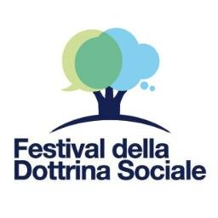
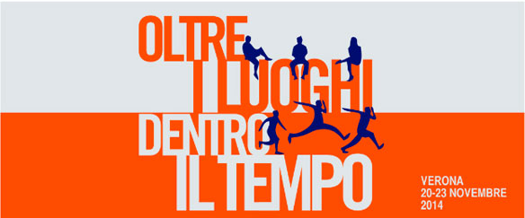
“Il “tempo”, considerato in senso ampio, fa riferimento alla pienezza come espressione dell’orizzonte che ci si apre dinanzi, e il momento è espressione del limite che si vive in uno spazio circoscritto. I cittadini vivono in tensione tra la congiuntura del momento e la luce del tempo, dell’orizzonte più grande, dell’utopia che ci apre al futuro come causa finale che attrae. Da qui emerge un primo principio per progredire nella costruzione di un popolo:
il tempo è superiore allo spazio.”
(Papa Francesco, Evangelii Gaudium, n. 222)

